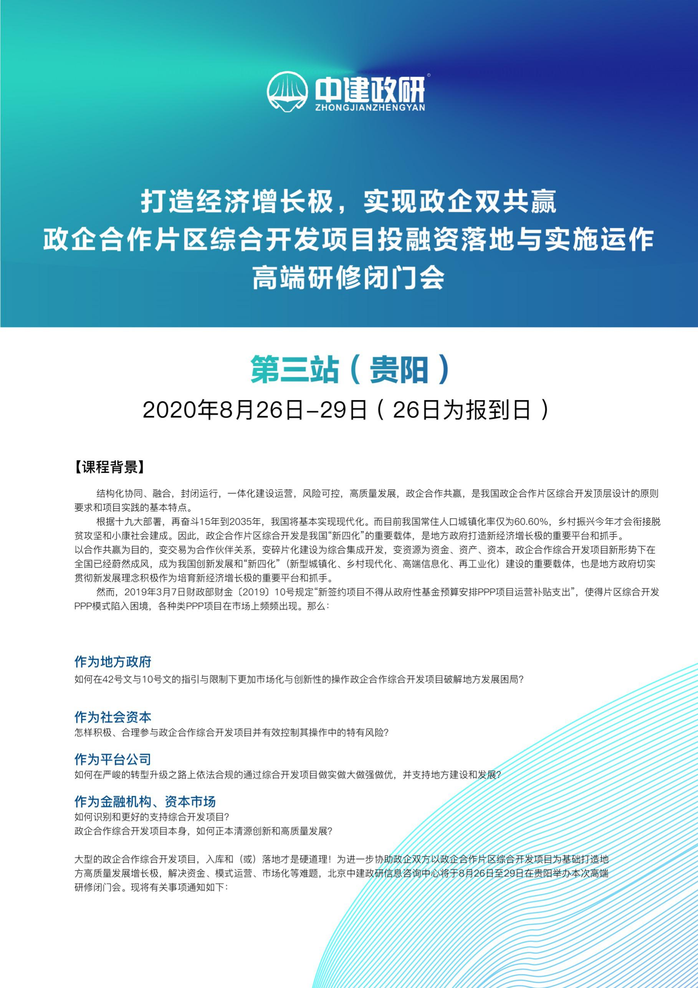

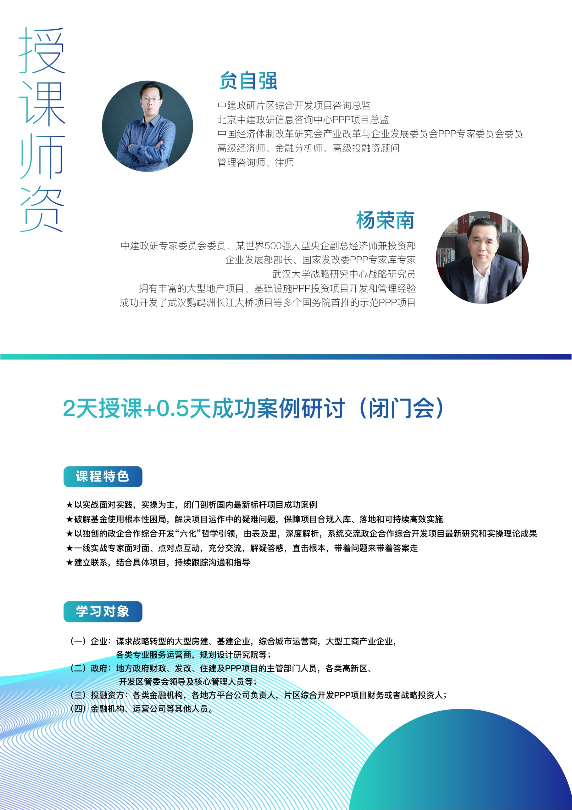

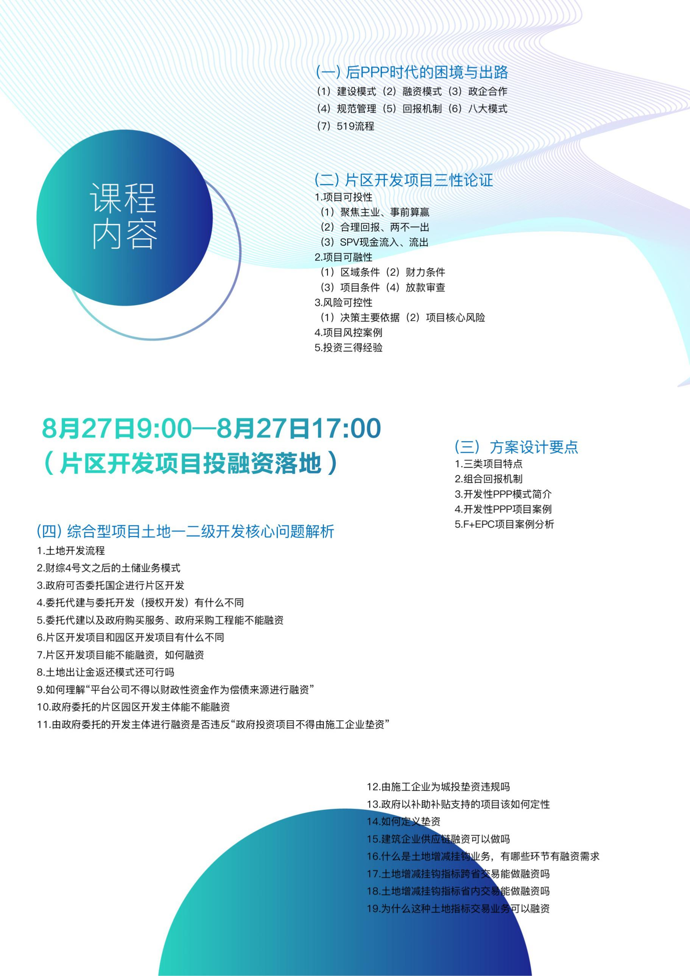

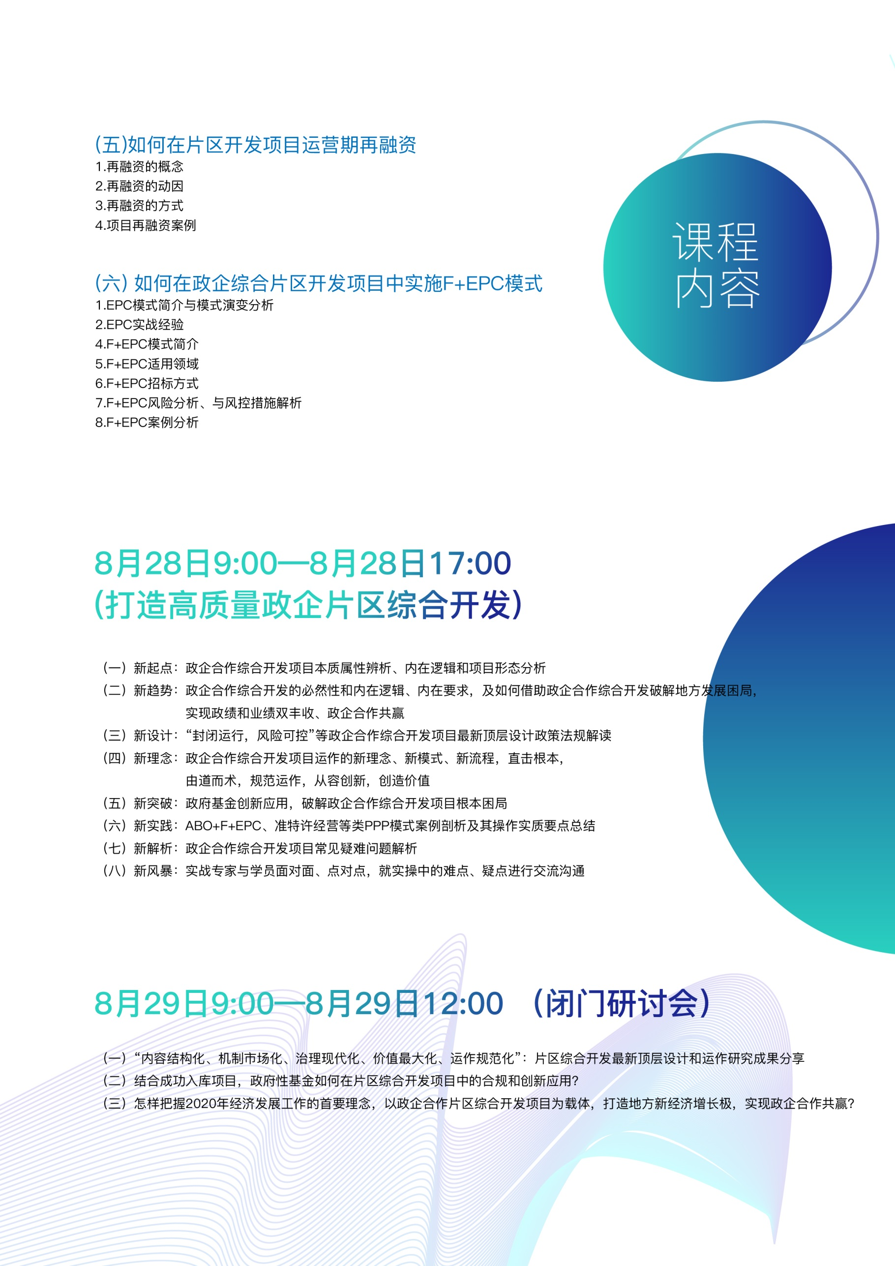

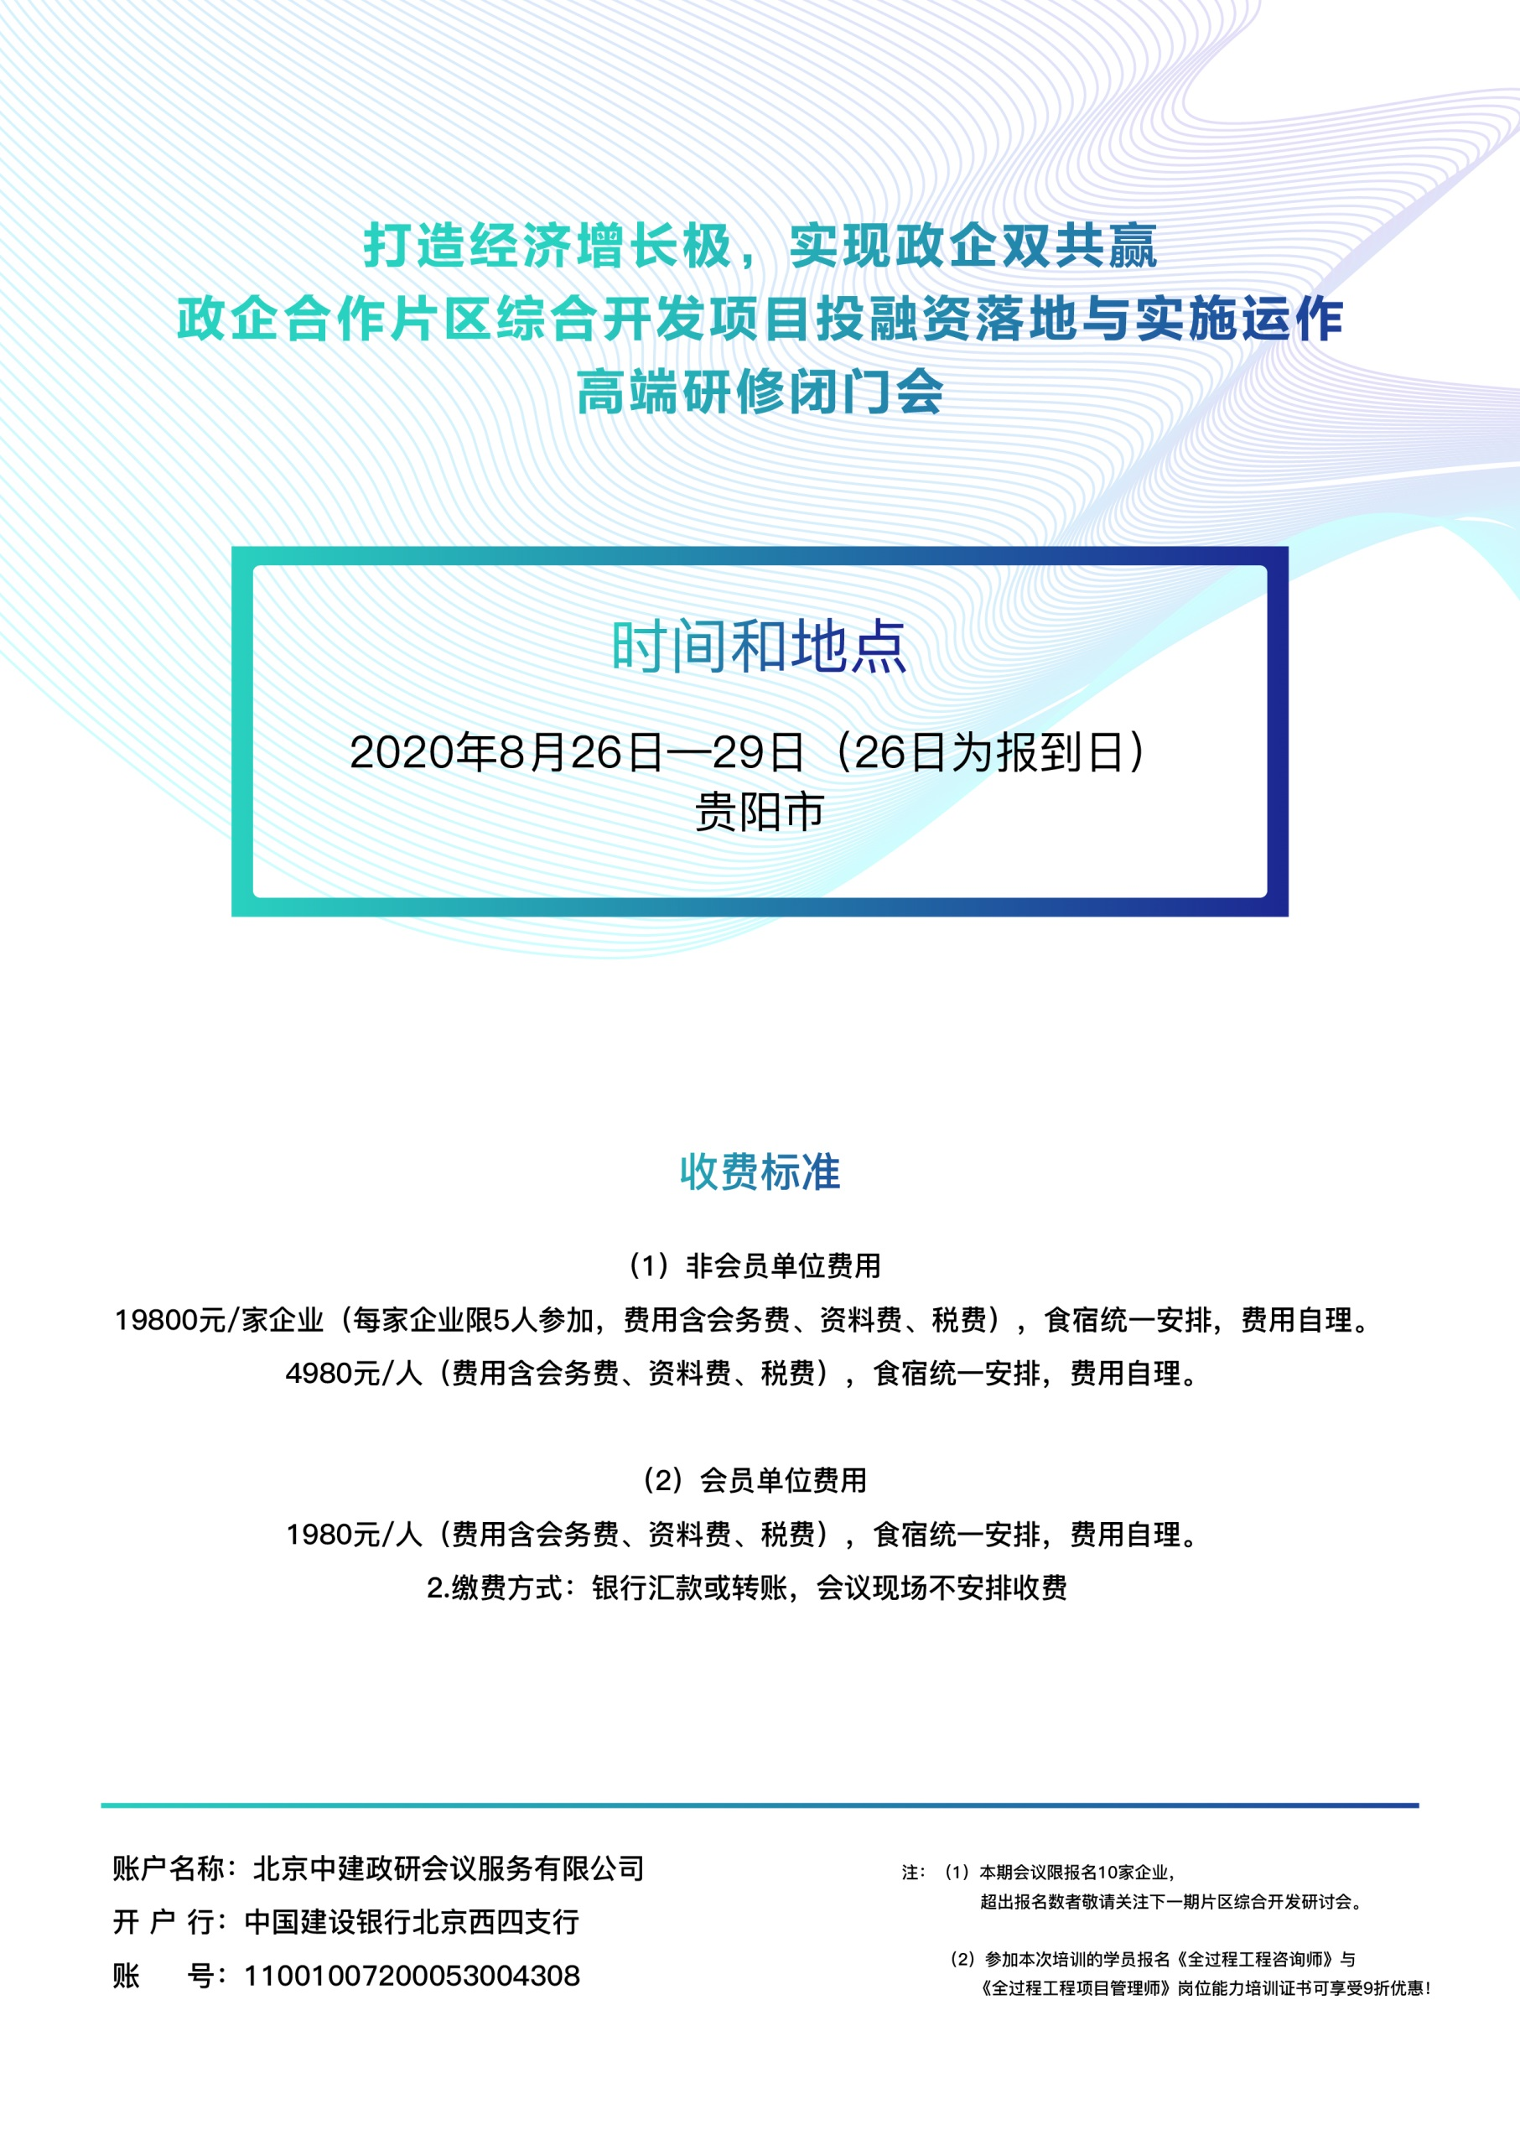

**打造经济增长极，实现政企双共赢**

**政企合作片区综合开发项目投融资落地与实施运作**

**高端研修闭门会第三站报名回执表**

|  |  |  |  |  |  |  |  |  |  |  |  |  |  |
| --- | --- | --- | --- | --- | --- | --- | --- | --- | --- | --- | --- | --- | --- |
| 单位名称 |  | | | | | | | | | | | 行业类别 |  |
| 通讯地址 |  | | | | | | | | | | | 邮编 |  |
| 联 系 人 |  | 部 门 | |  | | 职 务 | |  | | | | 手机 |  |
| 电话/区号 |  | | | | | | 传 真 |  | | | | E-mail |  |
| 代表姓名 | 性 别 | | 部 门 | | 职务 | | 电话 | | | | 手机 | | 备注 |
|  |  | |  | |  | |  | | | |  | |  |
|  |  | |  | |  | |  | | | |  | |  |
|  |  | |  | |  | |  | | | |  | |  |
| 发票要求 | □增值税普通发票 □增值税专用发票 | | | | | | | | | | | | |
| 发票信息 （专票请填写1-5全部信息；普票填写1-2信息） | 1.开票名称：  2.纳税人识别号：  3.地址、电话：  4.开户行及账号：  5.开票代码（六位）： | | | | | | | | | | | | |
| 住宿安排 | 单住□ 标间□ 订房数量 间 ；自行安排□；其他说明： | | | | | | | | | | | | |
| 费用总额 | 万 仟 佰 拾 元整 | | | | | | | | | 小写 | | ￥： | |
| 付款方式 | 只接受银行汇款或转账，会议现场不安排收费 □通过银行 | | | | | | | | | | | | |
| 指定收款  账户 | 账户名称：北京中建政研会议服务有限公司 开 户 行：中国建设银行北京西四支行 账   号：11001007200053004308 | | | | | | | | | | | | |
| 参会方式 | 请参会单位将回执表传至会务组，在报名3日内汇款，并将汇款信息传至会务组，确认到款后即发《报到通知》(将详细注明报到时间、报到地点、食宿等具体安排事项)。各参会代表凭《报到通知》入场。 | | | | | | | | 单位印章    2020年 月 日 | | | | |
| 参加本次会议您想学习哪些内容？希望与专家交流的问题？ | | | | | | | | | | | | | |
| **报名联系人： 潘东杰 电话：13366830051 邮箱：** | | | | | | | | | | | | | |

**注： 1.为保证培训质量,培训班名额有限,额满为止,请确定人员后及早报名；**

**2.本次培训内容及建筑行业相关培训内容均可赴企业提供内训。**